ПРОЕКТ

Об утверждении границ и режимов использования территорий объектов культурного наследия регионального значения, расположенных на территории Камско-Устьинского муниципального района Республики Татарстан

В соответствии с Федеральным законом от 25 июня 2002 года № 73-ФЗ «Об объектах культурного наследия (памятниках истории и культуры) народов Российской Федерации», Законом Республики Татарстан от 1 апреля 2005 года № 60-ЗРТ «Об объектах культурного наследия в Республике Татарстан», в целях обеспечения сохранения и государственной охраны объектов культурного наследия регионального значения и их территорий как объектов градостроительной деятельности особого регулирования, приказываю:

- Утвердить границы территорий объектов культурного наследия регионального значения, расположенных на территории Камско-Устьинского муниципального района (приложение № 1).
- Утвердить режим использования территорий объектов культурного наследия регионального значения, расположенных на территории Камско-Устьинского муниципального района (приложение № 2).
- Контроль за исполнением настоящего приказа оставляю за собой.

Министр И.Х. Аюпова

Приложение № 1
к приказу
Министерства культуры
Республики Татарстан
от «_______»_________2018 №______________________

Границы территорий
объектов культурного наследия местного регионального значения, расположенных на территории Камско-Устьинского муниципального района

- Карта (схема) границ территории объекта культурного наследия регионального значения «Здание торговой лавки революционера-народовольца М.А. Ромася, где в июне – декабре 1888 г. жил А.М. Горький (1868 - 1936)», июнь – декабрь 1888 г., расположенного по адресу: Республика Татарстан, Камско-Устьинский район, Красновидовское сельское поселение, с. Красновидово, ул. Горького, д. 17
(Камско-Устьинский район, с. Красновидово)¹

___________
⁽¹⁾ Местонахождение объекта культурного наследия указано в соответствии с актом органа государственной власти о постановке его на государственную охрану (постановление Кабинета Министров Республики Татарстан от 19.04.1996 № 301)

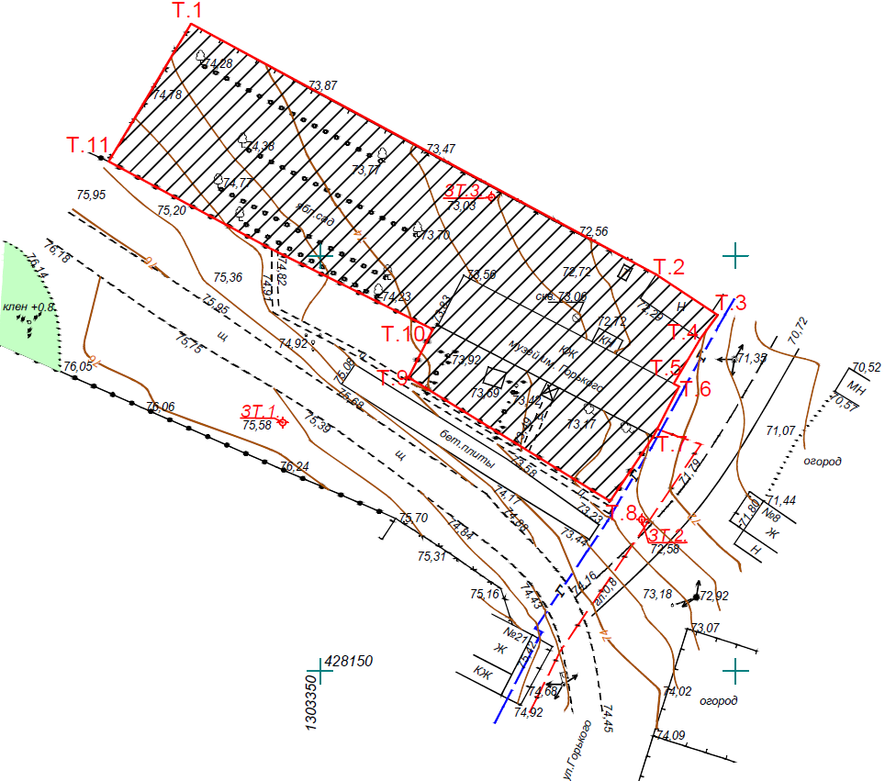

Условные обозначения:

 | граница территории объекта культурного наследия
 | территория объекта культурного наследия

Картографическое описание границ территории объекта культурного наследия регионального значения «Здание торговой лавки революционера-народовольца М.А. Ромася, где в июне – декабре 1888 г. жил А.М. Горький (1868 - 1936)», июнь – декабрь 1888 г., расположенного по адресу: Республика Татарстан, Камско-Устьинский район, Красновидовское сельское поселение, с. Красновидово, ул. Горького, д. 17

Границы территории объекта культурного наследия регионального значения «Здание торговой лавки революционера-народовольца М.А. Ромася, где в июне – декабре 1888 г. жил А.М. Горький (1868 - 1936)», июнь – декабрь 1888 г., расположенного по адресу: Республика Татарстан, Камско-Устьинский район, Красновидовское сельское поселение, с. Красновидово, ул. Горького, д. 17, проходят:

северо-восточная часть: по деревянному забору, далее по забору из проволочной сетки, затем по стене здания (поворотные точки 1 – 2 – 3);
юго-восточная часть: по стене нежилого здания, далее по стене здания музея, далее по металлическому забору (поворотные точки 3 – 4 – 5 – 6 – 7 – 8);
юго-западная часть: по металлическому забору (поворотные точки 8 – 9 – 10);
северо-западная часть: по забору из проволочной сетки (поворотные точки 10 – 11 – 1).

Таблица поворотных точек
границ территории объекта культурного наследия регионального значения «Здание торговой лавки революционера-народовольца М.А. Ромася, где в июне – декабре 1888 г. жил А.М. Горький (1868 - 1936)», июнь – декабрь 1888 г., расположенного по адресу: Республика Татарстан, Камско-Устьинский район, Красновидовское сельское поселение, с. Красновидово, ул. Горького, д. 17

№№  п/п | №№ | Координаты точки в системе МСК-16 |  | Координаты точки в  системе WGS-84
№№  п/п | №№ | Х | У | Северная широта В | Восточная долгота L
1 | Т.1 | 428227.965 | 1303334.459 | 55° 21' 44.11" | 49° 5' 3.33"
2 | Т.2 | 428197.752 | 1303390.445 | 55° 21' 43.14" | 49° 5' 6.50"
3 | Т.3 | 428192.853 | 1303397.869 | 55° 21' 42.98" | 49° 5' 6.92"
4 | Т.4 | 428189.997 | 1303395.741 | 55° 21' 42.88" | 49° 5' 6.80"
5 | Т.5 | 428184.629 | 1303392.505 | 55° 21' 42.71" | 49° 5' 6.62"
6 | Т.6 | 428184.263 | 1303390.217 | 55° 21' 42.70" | 49° 5' 6.49"
7 | Т.7 | 428178.235 | 1303390.110 | 55° 21' 42.50" | 49° 5' 6.48"
8 | Т.8 | 428170.454 | 1303384.918 | 55° 21' 42.25" | 49° 5' 6.19"
9 | Т.9 | 428185.355 | 1303360.625 | 55° 21' 42.73" | 49° 5' 4.81"
10 | Т.10 | 428191.134 | 1303363.587 | 55° 21' 42.92" | 49° 5' 4.98"
11 | Т.11 | 428211.374 | 1303324.529 | 55° 21' 43.58" | 49° 5' 2.76"

- Карта (схема) границ территории объекта культурного наследия регионального значения «Мечеть», 1910 г., расположенного по адресу: Республика Татарстан, Камско-Устьинский район, Уразлинское сельское поселение, дер. Малые Кармалы, ул. Малая, д. 1а
(Камско-Устьинский район, с. Мал. Карамалы)¹

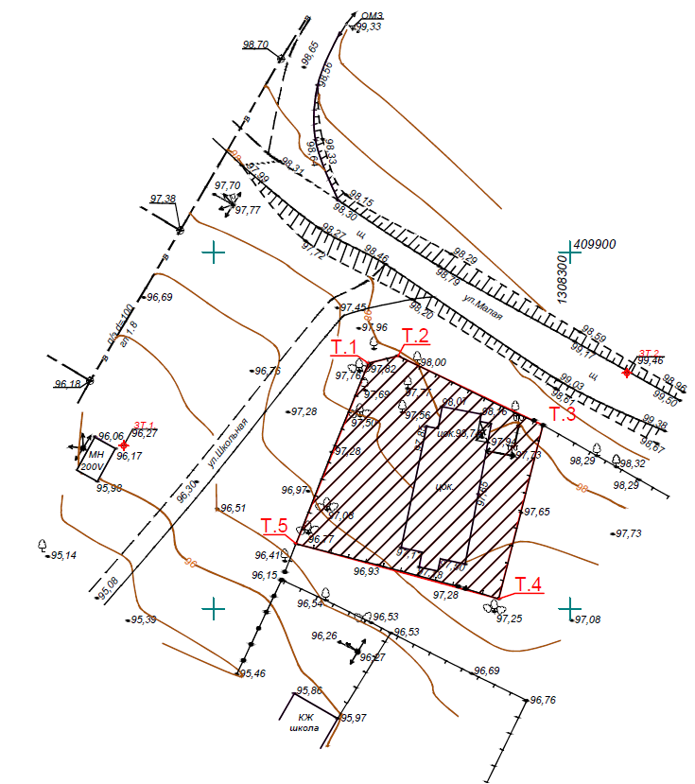

Условные обозначения:

граница территории объекта культурного наследия
территория объекта культурного наследия
___________
⁽¹⁾ Местонахождение объекта культурного наследия указано в соответствии с актом органа государственной власти о постановке его на государственную охрану (постановление Кабинета Министров Республики Татарстан от 28.01.1993 № 39)

Картографическое описание границ территории объекта культурного наследия регионального значения «Мечеть», 1910 г., расположенного по адресу: Республика Татарстан, Камско-Устьинский район, Уразлинское сельское поселение, дер. Малые Кармалы, ул. Малая, д. 1а

Границы территории объекта культурного наследия регионального значения «Мечеть», 1910 г., расположенного по адресу: Республика Татарстан, Камско-Устьинский район, Уразлинское сельское поселение, дер. Малые Кармалы, ул. Малая, д. 1а, проходят:

северо-восточная часть: по деревянному забору (поворотные точки 2 – 3);
юго-восточная часть: по деревянному забору (поворотные точки 3 – 4);
юго-западная часть: по деревянному забору (поворотные точки 4 – 5);
западная часть: по деревянному забору (поворотные точки 5 – 1 – 2).

Таблица поворотных точек
границ территории объекта культурного наследия регионального значения «Мечеть», 1910 г., расположенного по адресу: Республика Татарстан, Камско-Устьинский район, Уразлинское сельское поселение, дер. Малые Кармалы, ул. Малая, д. 1а

№№  п/п | №№ | Координаты точки в системе МСК-16 |  | Координаты точки в  системе WGS-84
№№  п/п | №№ | Х | У | Северная широта В | Восточная долгота L
1 | Т.1 | 409884.412 | 1308271.728 | 55° 11' 50.74" | 49° 09' 41.69"
2 | Т.2 | 409885.471 | 1308275.871 | 55° 11' 50.77" | 49° 09' 41.93"
3 | Т.3 | 409875.735 | 1308296.210 | 55° 11' 50.46" | 49° 09' 43.08"
4 | Т.4 | 409851.373 | 1308290.000 | 55° 11' 49.67" | 49° 09' 42.72"
5 | Т.5 | 409859.102 | 1308261.575 | 55° 11' 49.92" | 49° 09' 41.12"

- Карта (схема) границ территории объекта культурного наследия регионального значения «Контора управляющего теньковскими имениями князя Гагарина», конец XVIII – начало XIX вв., расположенного по адресу: Республика Татарстан, Камско-Устьинский район, Теньковское сельское поселение, пос. Татарской зональной опытной станции, ул. Набережной, д. 115
(Камско-Устьинский район, с. Теньки)¹

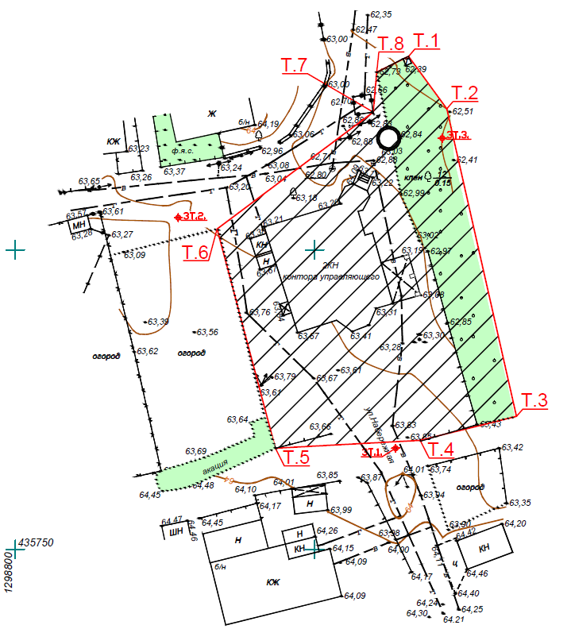

Условные обозначения:

граница территории объекта культурного наследия
территория объекта культурного наследия
____________
⁽¹⁾ Местонахождение объекта культурного наследия указано в соответствии с актом органа государственной власти о постановке его на государственную охрану (постановление Кабинета Министров Республики Татарстан от 23.07.1997 № 599)

Картографическое описание границ территории объекта культурного наследия регионального значения «Контора управляющего теньковскими имениями князя Гагарина», конец XVIII – начало XIX вв., расположенного по адресу: Республика Татарстан, Камско-Устьинский район, Теньковское сельское поселение, пос. Татарской зональной опытной станции, ул. Набережной, д. 115

Границы территории объекта культурного наследия регионального значения «Контора управляющего теньковскими имениями князя Гагарина», конец XVIII – начало XIX вв., расположенного по адресу: Республика Татарстан, Камско-Устьинский район, Теньковское сельское поселение, пос. Татарской зональной опытной станции, ул. Набережной, д. 115, проходят:

северо-восточная часть: по внутриквартальной границе земельного участка (поворотные точки 1 – 2 – 3);
южная часть: по внутриквартальной границе земельного участка (поворотные точки 3 – 4 – 5);
юго-западная часть: по внутриквартальной границе земельного участка (поворотные точки 5 – 6);
северо-западная часть: по внутриквартальной границе земельного участка (поворотные точки 6 – 7 – 8 – 1).

Таблица поворотных точек
границ территории объекта культурного наследия регионального значения «Контора управляющего теньковскими имениями князя Гагарина», конец XVIII – начало XIX вв., расположенного по адресу: Республика Татарстан, Камско-Устьинский район, Теньковское сельское поселение, пос. Татарской зональной опытной станции, ул. Набережной, д. 115

№№  п/п | №№ | Координаты точки в системе МСК-16 |  | Координаты точки в  системе WGS-84
№№  п/п | №№ | Х | У | Северная широта В | Восточная долгота L
1 | Т.1 | 435832,280 | 1298865,679 | 55° 25' 50.04" | 49° 0' 49.52"
2 | Т.2 | 435823,544 | 1298872,058 | 55° 25' 49.76" | 49° 0' 49.88"
3 | Т.3 | 435772,192 | 1298883,699 | 55° 25' 48.10" | 49° 0' 50.55"
4 | Т.4 | 435768,204 | 1298867,622 | 55° 25' 47.97" | 49° 0' 49.63"
5 | Т.5 | 435766,887 | 1298843,448 | 55° 25' 47.92" | 49° 0' 48.26"
6 | Т.6 | 435803,497 | 1298833,721 | 55° 25' 49.11" | 49° 0' 47.70"
7 | Т.7 | 435822,989 | 1298859,767 | 55° 25' 49.74" | 49° 0' 49.18"
8 | Т.8 | 435829,657 | 1298860,365 | 55° 25' 49.95" | 49° 0' 49.22"

Приложение № 2
к приказу
Министерства культуры
Республики Татарстан
от «_______»_________2018 №______________________

Режим использования
территорий объектов культурного наследия местного (муниципального) значения, расположенных на территории Камско-Устьинского муниципального района

В границах территории объектов культурного наследия регионального значения, разрешается:

– воссоздание утраченных исторических элементов ценных в мемориальном и архитектурно - ансамблевом отношении (зданий, строений, сооружений, малых архитектурных форм, ограждения, ворот) при наличии достаточных научных данных, необходимых для их воссоздания;
– снос строений, зданий или сооружений либо их отдельных частей, конструкций в целях освобождения территории объекта культурного наследия от самовольных построек при наличии достаточных научных данных и правовых оснований для их сноса;
– использование земельного участка, приспособление объекта культурного наследия для современного использования в соответствии со следующими видами разрешенного использования земельного участка и объектов капитального строительства (коды видов разрешенного использования указаны в соответствии с приказом Министерства экономического развития Российской Федерации от 1 сентября 2014 г. № 540 «Об утверждении классификатора видов разрешённого использования земельных участков»):
жилая застройка (код 2.0);
для индивидуального жилищного строительства (код 2.1)
малоэтажная многоквартирная жилая застройка (код 2.1.1);
среднеэтажная жилая застройка (код 2.5);
обслуживание жилой застройки (код 2.7);
общественное использование объектов капитального строительства (код 3.0);
социальное обслуживание (код 3.2);
бытовое обслуживание объектов капитального строительства (код 3.3);
здравоохранение (код 3.4);
образование и просвещение (код 3.5);
культурное развитие (код 3.6);
религиозное использование (код 3.7);
общественное управление (код 3.8);
обеспечение научной деятельности (код 3.9);
ветеринарное обслуживание (код 3.10);
предпринимательство (код 4.0);
деловое управление (код 4.1);
магазины (код 4.4);
банковская и страховая деятельность (код 4.5);
общественное питание (код 4.6);
гостиничное обслуживание (код 4.7);
развлечения (код 4.8);
спорт (код 5.1);
легкая промышленность (код 6.3);
пищевая промышленность (код 6.4);
историко-культурная деятельность (код 9.3);

– хозяйственная деятельность, не нарушающая целостность объекта культурного наследия и не создающая угрозы его повреждения, разрушения или уничтожения;
– консервация, ремонт, реставрация, приспособление объекта культурного наследия для современного использования без изменения его особенностей, составляющих предмет охраны;
– капитальный ремонт существующих объектов инженерной инфраструктуры (внешние сети электроснабжения, телефонизации, теплоснабжения, газоснабжения, водоснабжения, канализации);
– благоустройство: использование в покрытии площадок, подходов и проездов традиционных материалов (камень, гранит и иные материалы, имитирующие натуральные), применение отдельно стоящего оборудования освещения, отвечающего характеристикам элементов исторической среды;
– озеленение: сохранение ценных пород деревьев, за исключением санитарных рубок; посадка новых ценных пород деревьев, за исключением хвойных, при условии формирования крон деревьев, не препятствующих восприятию объекта культурного наследия; посадка кустарников, разбивка газонов и цветников;
– установка на фасаде объекта культурного наследия информационных надписей и обозначений, мемориальных досок не выше первого этажа объекта культурного наследия;
– установка вывесок организаций, вывесок, предназначенных для доведения до сведения потребителей информации о наименовании изготовителя (исполнителя, продавца), месте его происхождения (адресе) и режиме работы в соответствии с Федеральным законом от 7 февраля 1992 года № 2300-1 «О защите прав потребителей» не выше 1-го этажа объекта культурного наследия; высота вышеозначенных информационных конструкций должна составлять не более 2/3 от высоты фриза и 2/3 ширины простенка между окнами этажей, простенка между окнами этажей, в пределах которой регламентируется размещение той или иной конструкции за исключением декоративно-художественных панно. При наличии арочных окон высота конструкций, расположенных между окнами этажей уменьшается до 1/2.
Ширина информационных конструкций должна составлять не более 2/3 от ширины простенка, в пределах которого регламентируется размещение той или иной конструкции за исключением декоративно-художественных панно.
– понижение директивного уровня территории, вертикальная планировка дворовых территорий при наличии археологического сопровождения работ.
Все вышеуказанные работы проводятся на основании письменного разрешения на проведение работ по сохранению объекта культурного наследия, выданного уполномоченным органом охраны объектов культурного наследия, в соответствии с согласованным с уполномоченным органом охраны объектов культурного наследия заданием на проведение работ по сохранению объекта культурного наследия и проектной документацией.

В границах территорий объекта культурного наследия регионального значения запрещается:

– проведение земляных, строительных, мелиоративных и иных работ, за исключением работ по сохранению объекта культурного наследия или его отдельных элементов, сохранению историко-градостроительной среды объекта культурного наследия;
– проведение земляных, строительных, мелиоративных и иных работ без археологического сопровождения работ;
– строительство объектов капитального строительства и увеличение объёмно-пространственных характеристик существующих на территории памятника объектов капитального строительства;
– установка на уличных фасадах и крыше объектов культурного наследия кондиционеров, крупногабаритных антенн и иных элементов инженерного оборудования;
– установка средств наружной рекламы на объекте культурного наследия, а также на его территории;
– использование открытого способа свечения при установке средств наружной информации (вывесок) на фасадах;
– прокладка объектов инженерной инфраструктуры (внешние сети водоснабжения, канализации, теплоснабжения, газоснабжения, электроснабжения, телефонизации) надземным способом;
– установка киосков, павильонов, навесов, малых архитектурных форм, за исключением восстановления утраченных;
– использование технологий, создающих динамические нагрузки на объект культурного наследия и на окружающую его застройку;
– вырубка ценных пород деревьев, за исключением санитарных вырубок;
– засорение территории объекта культурного наследия бытовыми отходами любого вида и форм;
– устройство парковок.

